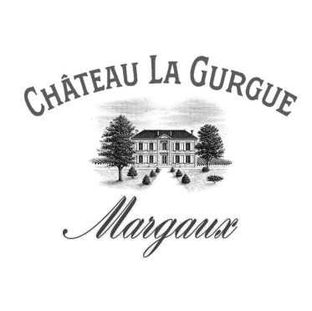

La propriété est composée de 5 ha de vignes de l’ancien prieuré de la paroisse et de 5 autres ha sur un superbe plateau au lieu-dit « Curton », entourés par les vignes du château Margaux, sur un énorme tapis de graves garonnaises. Cette particularité en fait le vin le plus typique de Margaux comme en attestent les dégustateurs et œnologues lors de « l’essai sur le style de Margaux ». La propriété vaut réellement le niveau d’un cru classé.  
  
Aujourd’hui, c’est Claire Villard, également propriétaire du Château Haut-Bages Libéral, qui réussit le challenge d’élaborer des vins alliant finesse et délicatesse dont le caractère féminin, élégant, fait la renommée de Margaux.  
  
Le vin est composé de 60% de cabernet sauvignon, 35% de merlot et 5% de petit verdot. Une vinification classique avec cuvaison longue typique du Médoc précède un élevage de 12 mois en barriques dont 25% des neuves.

Het domein bestaat uit 5 ha wijngaarden van de vroegere priorij van de gemeente en uit 5 ha gelegen op een uitstekend plateau of lieu-dit ‘Curton’, omringd door de wijngaarden van Château Margaux. De aanplanting op een enorm tapijt van grind, geeft de wijnen van Margaux hun typerende smaak, zoals de proevers en wijnexperts kunnen ondervinden tijdens de degustatie " l’essai sur le style de Margaux". Dit domein is echt het niveau van een cru classé waardig.

Claire Villard, ook eigenares van Château Haut-Bages Libéral, is in de uitdaging geslaagd om wijnen te produceren met zowel finesse, delicatesse als een vrouwelijk, elegant karakter, waarvoor Margaux-wijnen nu eenmaal bekend staan.

De wijn bestaat uit 60% cabernet sauvignon, 35% merlot en 5% petit verdot. Een klassieke vinificatie met een lange gisting, wat typerend is voor Médoc-wijnen, gaat een veroudering van 12 md op eik vooraf, waarvan 25% nieuwe eiken vaten.

